门诊遇到眩晕待诊的患者 如何准确评估？
耳鼻喉时间
眩晕是临床常见病之一，原因可有多种，从良性病变到致死性疾病都可引起，且它们之间的临床表现区别甚微，加上患者对眩晕的描述通常不一致且较模糊，因此对眩晕进行相对准确的临床评估显得尤为重要。

来自 UCLA 的 Kerber 教授等针对眩晕待诊患者的评估进行了相关综述，文章发表在 Neurol Clin Pract 杂志。

其认为在眩晕诊断过程中，对于辅助检查等要使用精简原则，首要排查外周性疾病，进而才是较为严重的中枢性疾病。相对于辅助检查，更加需要强调的是病史采集和体格检查。
病史采集
如上述，由于眩晕症状学较模糊且病人陈述较主观，因此可靠性较差。在患者陈述症状时，关注症状的固有特点（起病缓急、诱因、持续时间、伴随症状、具体部位、放射部位、加重缓解因素等）比起关注症状本身更为重要。常见的眩晕患者的主诉如下表所示：
表 1 常见眩晕主诉及可能原因

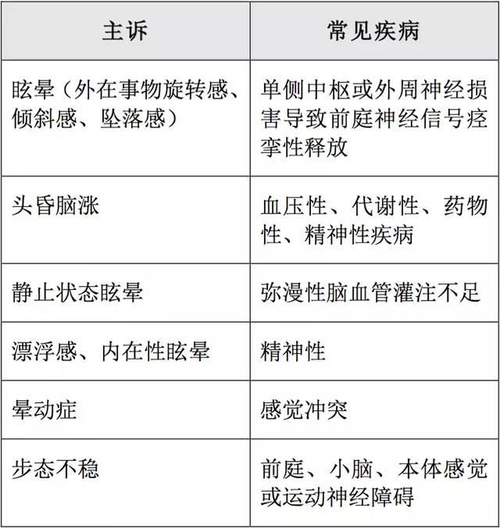
体格检查
1. 自发性或凝视诱发性眼震

自发垂直性或单纯扭转眼震可能提示中枢受损。部分代偿性单侧前庭受损（如前庭神经炎）可导致凝视诱发性眼震，此眼震为单侧。而中枢受损所导致的凝视诱发性眼震通常为双侧。

2. 床旁前庭－眼球反射（VOR）评估

VOR 可通过甩头试验来评估：检查者立于患者正前方，双手控制患者头部摆动，嘱患者紧盯检查者鼻尖。如下图 1 所示。
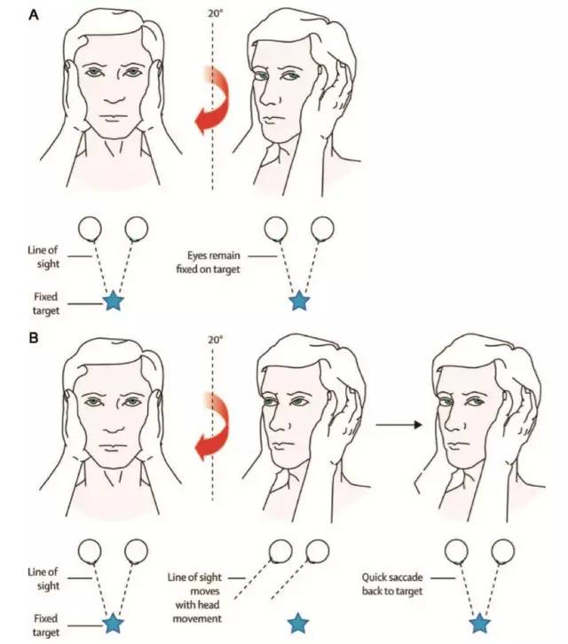
图 1 A：检查者将患者头部摆向一侧，约 15~20 度，在患者凝视检查者鼻尖的前提下观察检查者眼球震颤。若凝视过程中无震颤且无眼球纠正性扫射，则表明外周前庭器官完好。若一急性眩晕患者，出现上述阴性结果，则提示中枢神经系统病变。图 1 B：若患者眼球随着头部摆动而转动（图 B 中间图），在摆动末尾时出现纠正性扫射，重新向检查者鼻尖凝视，则可能为外周性疾病（如前庭神经元炎）.
3. 体位测试

体位测试可诱发外周或中枢性震颤，Dix-Hallpike 诱发试验可发现后半规管变异，从而诊断良性阵发性位置性眩晕（BPPV）。具体做法如下图 2 所示。
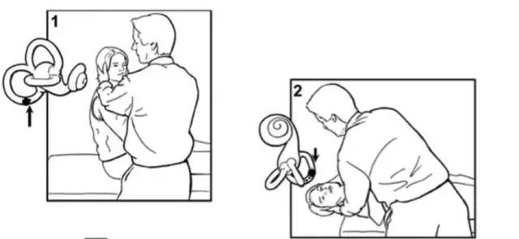

图 2 步骤 1：患者取坐位，头偏向中线 45 度位置；步骤 2：让患者迅速躺下，头部悬空，仅双手托住
此时，若病人后半规管有变异，则可以观察到特征性的向上－扭转眼震，持续时间大概为 15 秒。单纯垂直性眼震，特别是向下眼震常提示中枢性疾病（通常为小脑中线），而单侧水平眼震通常提示外周前庭疾病，如前庭神经元炎。

4. 步态和平衡测试

主要通过普通步态和闭目难立征（Romberg sign）检查。若患者无法保持平衡，但在别人辅助下还能行走，则为单纯前庭器官损伤或第八对脑神经受损。若患者闭目难立征阳性，则为外周神经病或双侧前庭神经受损。
常见临床表现
1. 急性持续性重型眩晕

出现单向水平自发性眼震而无其他神经系统症状和体征的患者，可考虑外周前庭神经元炎，通常由病毒感染引起。由脑血管病变引起的眩晕通常伴有方向改变性眼震（相对于单一眼震方向），若摆头试验阴性提示病变部位可能位于中枢。

2. 复发性自发性眩晕

结合既往史，单发性眩晕为恶性中枢性疾病可能性较低，若持续时间短，则应考虑短暂脑缺血发作（TIA），有时可有听觉症状。梅尼埃病除了眩晕外，还伴有波动性听力丧失、耳闷、耳鸣等听觉症状。若不伴听觉症状和神经症状可考虑原发性偏头痛。

3. 复发性位置诱发性眩晕

最常见原因为直立性低血压和 BPPV。直立性低血压表现为从坐位或平躺位起立时诱发，而 BPPV 为躺下时诱发，旋转头部、仰头也可诱发。

4. 慢性持续性眩晕

焦虑症为最常见原因。

处理

主要为寻找病因，并处理原发病。

1. 前庭神经炎：短程口服高剂量糖皮质激素，理疗；

2. BPPV ：耳石手法复位治疗；

3. 梅尼埃病：自限性疾病，必要时可手术处理受感染的前庭组织；

4. 偏头痛相关性眩晕：缺乏特异性疗法，主要在于控制睡眠、运动、饮食。

